

**Аркадий Гайдар**



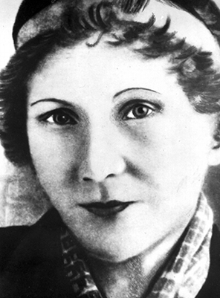

**Пермские детские писатели**

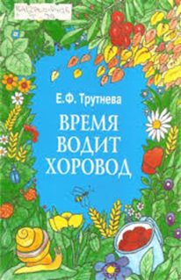 



Аркадий Гайдар учился в Пермской духовной семинарии. Хотя его литературная деятельность и не связана с Пермью, но тем не менее, часть его биографии связана с нашим городом.

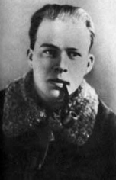

Евгения Трутнева детская писательница, поэтесса. Писала и издавалась в 30 – 50 годах XX столетия. Вся её творческая деятельность связана с нашим городом. При жизни было опубликовано более 40 сборников стихов. Одним из достоинств этой писательницы было то, что она в доступной стихотворной форме умела донести до своих читателей интересные природные наблюдения.

Наиболее известные и любимые произведения писателя: «Чук и Гек», «Горячий камень», «Голубая чашка», «Тимур и его команда», «Бумбараш».

#### Евгения Трутнева

## Выполнила: студентка Z-5211 группы, обучающаяся на заочном отделении по направлению «Педагогическое образование» профиль «Дошкольное образование»

## Токарева Светлана Николаевна





Самые известные из произведений Владимира Воробьёва это сказки В 1960 году была напечатана сказка «Капризка», впоследствии переработанная в повесть «Капризка — вождь ничевоков». Сказка знакома каждому малышу и школьнику далеко за пределами Пермского края.А ужу в 1983 году был создан мультфильм.

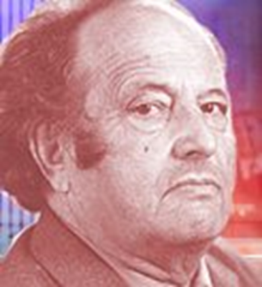 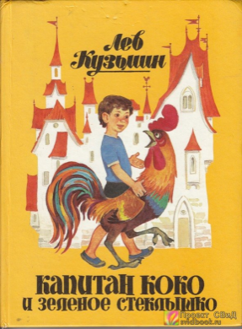

Основные темы произведений этого писателя - чистая детская любовь друг к другу, мир детский и мир взрослый в их непростых связях, труд и народные праздники на земле-кормилице...

## C:\Users\Света\Pictures\Рисунок1.jpgC:\Users\Света\Pictures\Рисунок2.jpg

Сведения можно также представить в виде последовательности небольших, простых для понимания блоков информации. Их можно разделить описательными подзаголовками, как, например подзаголовок для этого абзаца. В таком случае можно использовать связанные текстовые поля, в которых текст при вводе может переходить из одного столбца в следующий.

С помощью текстовых полей можно отобразить текст и рисунки в любом удобном виде. Фактически они представляют собой контейнеры, которые можно изменять в размерах и перемещать. При связывании текстового поля на одной странице с текстовым полем на другой начало статьи будет расположено на первой странице, а продолжение — на другой.



Лев Кузьмин

Лев Давыдычев

Наиболее известные произведения Льва Давыдычква - "Многотрудная, полная невзгод и опасностей жизнь Ивана Семенова, второклассника и второгодника", "Лелишна из третьего подъезда", "Руки вверх, или Враг номер один", «Чумазый Федотик» и другие.



